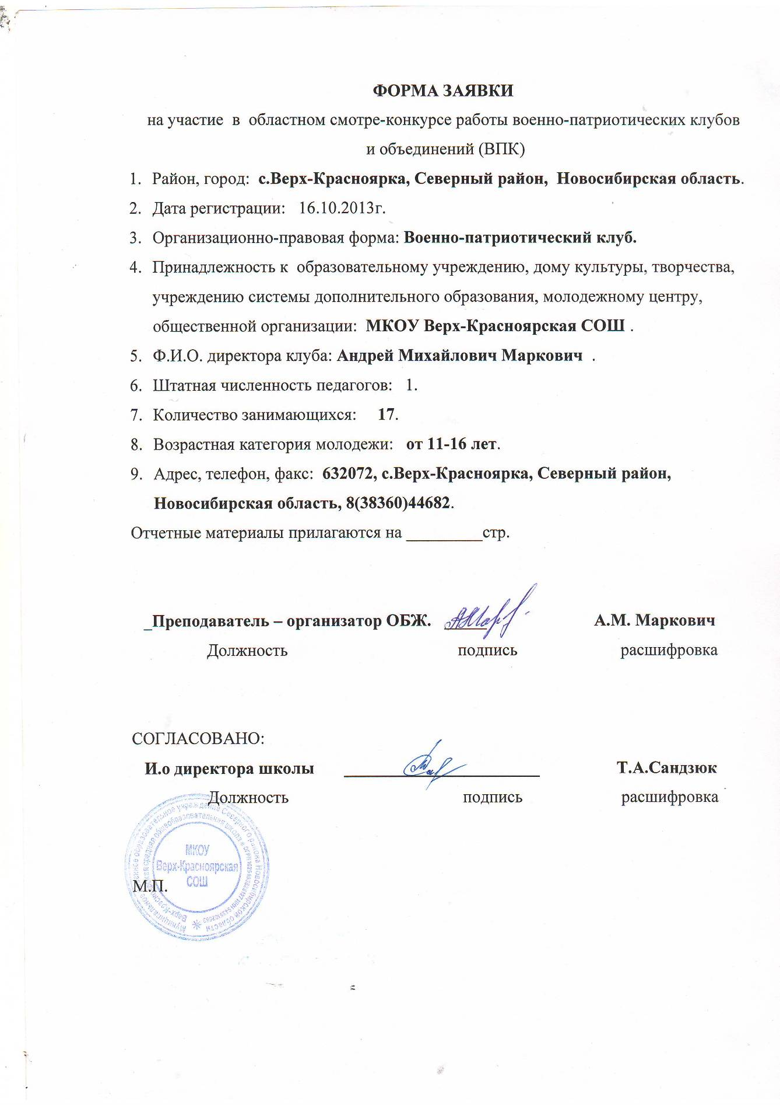

Муниципальное казенное образовательное учреждение
Верх-Красноярская средняя общеобразовательная школа
Северного района Новосибирской области

ПРОГРАММА

ВОЕННО - ПАТРИОТИЧЕСКОГО КЛУБА

«Патриот».

Возрастной состав учащихся 11-16 лет,
Срок реализации программы - 1 года.

Преподаватель-организатор ОБЖ:
А.М.Маркович
632072, с.Верх-Красноярка,
Северный район, Новосибирская область,
8(38360)44682.

2013г.
Пояснительная записка.
Клуб «Патриот» создан в 2005 году на базе МКОУ «Верх- Красноярская средняя общеобразовательная школа». Его создание является естественным продолжением работы школы в направлении воспитания учащихся как граждан страны, обладающими высокими патриотическими качествами, основанными на любви к Родине, родному краю, понимания собственного участия в жизни и развитии страны. Немаловажным толчком к созданию клуба послужили процессы, связанные с реформированием Вооруженных Сил РФ. В связи с переходом на более короткий срок службы по призыву, к молодым ребятам предъявляются более высокие требования в области физической, тактической, строевой, огневой подготовки.
Программа клуба «Патриот» включает:
§ глубокое изучение школьниками героических событий отечественной истории, традиций российской армии;
§ изучение истории Северного района, села Верх-Красноярка;
§ изучение предметов из области начальной военной подготовки;
§ активное участие в гражданской жизни общества.
Военно–патриотический клуб «Патриот» - добровольное объединение, в состав которого входят учащиеся 5-11 классов МКОУ«Верх-Красноярская средняя общеобразовательная школа», чьи жизненные принципы не расходятся с целями и задачами объединения.
Основными формами реализации программы являются проведение клубных занятий, организация КТД, пропаганда вопросов военно-патриотического, гражданского, исторического направления , проведение мероприятий, сотрудничество со школьным музеем, организацию встреч с интересными людьми, организацию переписки с выпускниками школы, проходящими службу в ВС РФ.
Военно-патриотический клуб включает в себя начальную военную, военно-техническую и морально-психологическую подготовку. В основе практики военно-патриотического воспитания должно лежать принцип единства всех его составных частей. Такой подход к данному направлению работы позволяет полно сформировать качества, умения, навыки, необходимые будущему защитнику Отечества.
Программа рассчитана на военно-спортивную и патриотическую работу с учащимися 11-16 лет. Место проведения школьный стадион, спортивный зал, строевая площадка, спортивный городок, кабинет ОВС и на пересечённой местности в окрестностях посёлка. Занятия рассчитаны один раз в неделю по одному часу в течение девяти месяцев (сентябрь-май), всего 34 часа.

Цели и задачи программы:
- Воспитание патриотизма и гордости за Отечество, уважения к истории страны, края.
- Осознание учащимися своего долга по защите России.
- Морально-психологическая подготовка к службе в Вооружённых силах РФ:
- воспитывать ответственность за порученное дело;
- стойко переносить трудности и лишения;
- подчиняться законам и приказам;
- быть контактным, уметь строить взаимоотношения с другими людьми;
- Физическая подготовка к службе:
- выработка необходимых физических качеств, выполнение нормативов физической подготовки молодого солдата;
- приобретение умений и навыков в преодолении препятствий природного и специального характера;
- приобщение к здоровому образу жизни, отказ от вредных привычек;
- Интеллектуальная подготовка к службе в армии:
- изучение истории Вооружённых сил России;
- получение знаний о различных видах вооружения и боевой технике;
- знакомство с важнейшими положениями воинских уставов.
- Выработка специальных навыков по:
- строевой и огневой подготовкам;
- защита от оружия массового поражения;
- действия на поле боя;
- рукопашному бою.

Особенности программы:
Занятия проводятся комплексно - изучается материал сразу нескольких разделов.
Данная программа предусматривает проведение инстукторско - методических занятий по следующим темам:
Тема занятий. Выживание в природных условиях. Организация туристических походов, подготовка к походу. Проведение поисково-спасательных работ с использованием туристического снаряжения, прохождение туристической полосы.
Тема занятий . Роль школьного музея боевой и трудовой славы в организации героико-патриотического, военно-патриотического воспитания учащихся учреждения.
Инструкторско-методическое занятие по теме: Строевая подготовка. Индивидуальная строевая подготовка: повороты на месте и в движении, движение строевым шагом, выход из строя и возвращение в строй, подход к начальнику и отход от него, отдание воинского приветствия на месте и в движении.
Инструкторско-методическое занятие по теме: Огневая подготовка. Автомат Калашникова, назначение основные тактио-технические характеристики автомата. Основные части и их предназначения. Порядок выполнения неполной разборки и сборки автомата. Основные причины задержки при стрельбе и способы их устранения.

Оценка эффективности программы:.
Для контроля качества обучения и стимуляции деятельности учащихся проводятся зачёты, соревнования, конкурсы и сдача нормативов на звания «Меткий стрелок», «Инструктор военного дела» . Достижения учащихся отмечаются вручением грамот и освещаются в стенной печати. Из числа наиболее подготовленных формируются команды для участия в районных и областных соревнованиях военно-спортивного характера.

Этапы реализации программы:
1этап- подготовительный – знакомство учащихся с особенностями программы и ее содержанием.
2 этап – основной – выработка умений и специальных навыков, предусмотренных программой.
3 этап – подведение итогов;
- подготовка и сдача нормативов, участие в показательных выступлениях;
- оценка результативности программы по итогам учащихся в школьных, районных и областных соревнованиях.

Материально-методическое оснащение программы
Материально–техническая база
- видеофильмы: «Оружие Калашникова», « Мины ВС РФ»,
« Вооружение Российской армии», «Виды и рода ВС РФ»;
- комплекты плакатов: «Строевая подготовка», «Тактическая подготовка», «Гражданская оборона»;
- макеты: автомата Калашникова, противопехотных мин, ручных гранат;
- пневматические винтовки;
- противогазы ГП – 5, общевойсковой защитный комплект, сапёрные лопаты;
- полоса препятствий, спортивный городок, строевая площадка, спортивный зал.

Учебно – методическая литература:
- Государственная программа «Патриотическое воспитание граждан Российской Федерации на 2006-2010 годы».
- «Инструкция об организации обучения граждан Российской Федерации начальным знаниям в области обороны и их подготовке по основам военной службы», 2011.
- Журнал «Основы безопасности жизни»,2000-2013гг.
- Боевой устав мотострелковых войск 1982 .
- Наставление по стрелковому делу 1987.
- Общевоинские уставы Вооруженных сил РФ 2005.

Учебно – тематическое планирование
№  п/п | Разделы и темы занятий | Количество часов |  |  | Формы  работы | Формы  контроля
№  п/п | Разделы и темы занятий | всего | теория | практика | Формы  работы | Формы  контроля
1. | Физическая подготовка | 5 | 1 | 4
 | Теория и методика развития выносливости  Теория и методика рукопашного боя | 3  2 | 1  - | 2  2 | Тренировочные  занятия. | Сдача зачётов.
2. | Строевая подготовка | 9 | 1 | 8
 | Элементы строя, виды строя  Индивидуальная строевая подготовка  Строевая подготовка в составе отделения  Строевые приёмы с оружием | 1  3  4  1 | 1  -  -  - | -  3  4  1 | Выполнение  движений  в строю  Занятия в группах. | Зачёт
3. | Огневая подготовка | 6 | 1 | 5
 | Меры безопасности при стрельбе  Пневматическое оружие  Автомат Калашникова  Ручные осколочные гранаты | 1  1  3  1 | 1  -  -  -  - | -  1  3  1 | Выполнение в группах  Внутренние соревнования | Сдача нормативов  Соревнования
4. | Выживание в природных условиях | 4 | 1 | 3
 | Ориентирование на местности  Добывание огня и разведение костра  Строительство временных укрытий  Добывание пищи в лесу | 1  1  1  1 | 1  -  -  - | -  1  1  1 | Выходы на местность.  Создание  экстремальных  условий | Туристический  поход
5. | Уставы Вооружённых сил РФ | 2 | 2
 | Общевоинские уставы  Боевой устав мотострелковых войск | 1  1 | 1  1 | -  - | Разбор ситуаций  армейской жизни | Тестирование  военно-спортивная игра
6. | История Вооружённых сил РФ | 3 | 3 | -
 | 2 мировая война  Боевые традиции ВС РФ  Вооружённые силы на современном этапе | 1  1  1 | 1  1  1 | -  -  -  - | Лекции  Сообщения  учащихся | Собеседование
7. | Защита от оружия массового поражения | 2 | - | 2
 | Фильтрующий противогаз  Общевойсковой защитный комплект | 1  1 | -  - | 1  1 | Практическая  отработка | Зачёт.
8. | Вооружение Российских ВС | 3 | 3 | -
 | Сухопутные войска  Военно-морской флот  Военно-воздушные силы | 1  1  1 | 1  1  1 | -  -  - | Просмотр и анализ  видеофильмов | Собеседование  Викторина
9. | Тактическая подготовка | 2 | 1 | 1
 | Действия солдата на поле боя  Установка и обнаружение мин | 1  1 | 1  - | -  1 | Обыгрывание  ситуаций
 | Всего  Проведение соревнований, игр и конкурсов | 36 | 13 | 23
- Школьные соревнования
«Защитник Отечества»,
соревнования по стрельбе,
конкурс «А ну-ка, парни»,
конкурс военно-патриотической песни, военно-спортивная игра на местности «Зарница», ОФП.
- Районные конкурсы
ОФП допризывной молодёжи,
Спартакиада допризывной молодёжи,
Легкоатлетический кросс, соревнования по стрельбе из ПВ. .
- Сдача нормативов на звания:
« Инструктор военного дела»,

Содержание программы.
Физическая подготовка.
Техника безопасности при занятиях физическими упражнениями.
Теория и методика наращивания силы, занятия на гимнастических снарядах. С отягощениями, развитие прыгучести. Теория и методика развития выносливости, бег на длинные и средние дистанции марш-броски на 3-6 км. Теория и методика рукопашного боя, защита от ударов рукой, ногой, палкой, штыком, ножом.

Строевая подготовка.
Элементы строя, виды строя, обязанности перед построением и в строю. Индивидуальная строевая подготовка: повороты на месте и в движении, движение строевым шагом, выход из строя и возвращение в строй. Подход к начальнику и отход от него, отдание воинской приветствия на месте и в движении. Строевая подготовка в составе отделения: повороты на месте и в движении, движение строевым шагом, размыкание и смыкание, отдание воинского приветствие командиру, исполнение строевой песни.

Огневая подготовка.
Меры безопасности при стрельбе. Боевые свойства и устройство пневматического оружия. Изготовка к стрельбе и стрельба из положения, стоя, лежа и с колена из пневматического оружия. Автомат Калашникова: назначение, боевые свойства, устройство и принцип действия, приемы стрельбы, неполная разборка, снаряжение магазина. Ручные осколочные гранаты: назначение, боевые свойства, устройство и принцип действия, приемы и правила метания.

Уставы Вооруженных сил РФ
Общевоинские уставы: содержание Строевого устава, Устава внутренней службы, Устава гарнизонной и караульной службы, Дисциплинарного устава. Боевой устав мотострелковых войск, действия солдат и подразделений в бою.

История Вооруженных сил России
Вторая мировая война: Великая Отечественная война 1941-1945 гг.: причины, ход, примеры массового героизма, значение.
Защита от оружия массового поражения
Фильтрующий противогаз: назначение, устройство, принцип действия и применение, подгонка и подготовка к работе. Общевойсковой защитный комплект: назначение, состав и применение.

Вооружение Российских Вооружённых сил
Сухопутные войска. Военно-морской флот. Военно-воздушные силы.

Тактическая подготовка
Действия солдата в бою: способность передвижения на поле боя, выбор места для стрельбы и наблюдения, изготовление окопа, оборона и наступление. Противопехотные и противотанковые мины: назначение, боевые свойства, устройство, принцип действия, их установка и обнаружение.

Выживание в природных условиях
Ориентирование на местности с помощью местных предметов, компаса и карты. Способы добывания огня и разведения костра, виды костров, меры безопасности. Строительство временных укрытий от непогоды. Добывание пищи в лесу: сбор растительной пищи, ловля рыбы и мелких животных, поиск и подготовка воды для питья. Организация туристических походов: подготовка к походу, порядок движения, устройство бивуака. Изучение туристического снаряжения, узлов, страховочных систем, способы наведения переправы. Прохождение короткой и тактико-технической дистанции . Поисково-спасательные работы.

Организация занятий, формы и методы работы
Каждое занятие состоит из следующих частей:
- Общее построение, на котором делаются объявления, сообщения и объявляется тема занятий.
- Строевые тренировки по закреплению изученных строевых приёмов.
- Изучение нового материала (теория и практика).
- Общефизическая разминка.
- Выработка умений и навыков в составе групп, работающих по групповой системе (переходя с одного рабочего места на другое).
- Подведение итогов, дежурство.

При проведении занятий максимально используется принцип наглядности, с этой целью применяются: видеофильмы, плакаты, учебное оружие и снаряжение, макеты вооружения, личный показ преподавателя.

Работа военно- патриотического клуба «Патриот»

Работа по военно-патриотическому воспитанию в нашей школе направлена на формирование и развитие личности, обладающей качествами гражданина - патриота Родины, способной успешно выполнять гражданские обязанности.
Патриотизм проявляется в поступках и в деятельности человека. Зарождаясь из любви к своей “малой Родине”, патриотические чувства, пройдя через целый ряд этапов на пути к своей зрелости, поднимаются до общегосударственного патриотического самосознания, до осознанной любви к своему Отечеству. На личностном уровне патриотизм выступает как важнейшая устойчивая характеристика человека, выражающаяся в его мировоззрении, нравственных идеалах, нормах поведения.
Я считаю, что самое главное приобретение человека в период детства и ученичества – это вера в себя, вера в то, что он знает и умеет, чувство собственного достоинства. Эти качества необходимо формировать в процессе патриотического воспитания посредством различных средств и способов. Овладение теорией и практикой военно-патриотического воспитания учащихся, всесторонняя подготовка их к военной службе, к выполнению своего долга к достойному служению Отечеству – одна из задач педагогического коллектива нашего учебного заведения, военно-патриотической работы в школе.
Ведущую роль в патриотическом воспитании учащихся в нашей школе играет военно-патриотический клуб «Патриот».
Военно-патриотический клуб «Патриот» является добровольным объединением учащихся. Деятельность клуба осуществляется на базе МКОУ Верх-Красноярской СОШ с.Верх-Красноярки. Работает клуб в тесном контакте с жителями села, района, а также есть опыт работы с региональной общественной организацией «Ассоциацией патриотических организаций «Патриот».
За 8 лет существования ВПК «Патриот» сделано немало.
В течение года члены клуба следят за чистотой вокруг памятника павшим землякам. Зимой убирают снег, осенью опавшие листья, летом проросшие сорняки. К 9 мая принимают участие в косметическом ремонте памятника (побелка). К празднованию Дня Защитника Отечества подготавливают поздравительные открытки и посылают их военнослужащим односельчанам. Каждый год ребята разносят пригласительные открытки ко Дню Победы. Ежегодно 9 мая ребята стоят в почетном карауле у памятника, участвуют в проведении митинга.(См.приложение№1 )
Учащиеся школы принимают самое активное участие в проведении праздничных мероприятий, посвященных Дню Победы.
Ко Дню Победы в классах всегда проводятся классные часы, посвященные Великой Отечественной войне, выводу войск из Афганистана.
Каждый год в нашей школе проходит осенний кросс, посвященный памяти односельчанина А.Казанцева, погибшего в Чеченской войне. Ежегодно проходит месячник военно-патриотического воспитания, который включает в себя разные конкурсы( «А ну-ка, парни», конкурс военно-патриотической песни и т.д.). Ребята приглашают в школу ко Дню Защитников Отечества ребят, отдавших долг Родине. Очень внимательно слушают их рассказ и с большим уважением смотрят на них. Каждый год члены нашего клуба участвуют в военно-полевых сборах.(Приложение №1)
Результата нашей работы ВПК «Патриот» подтверждается грамотами (См. приложение №2) и презентацией.

Приложение №1
Учебные сборы
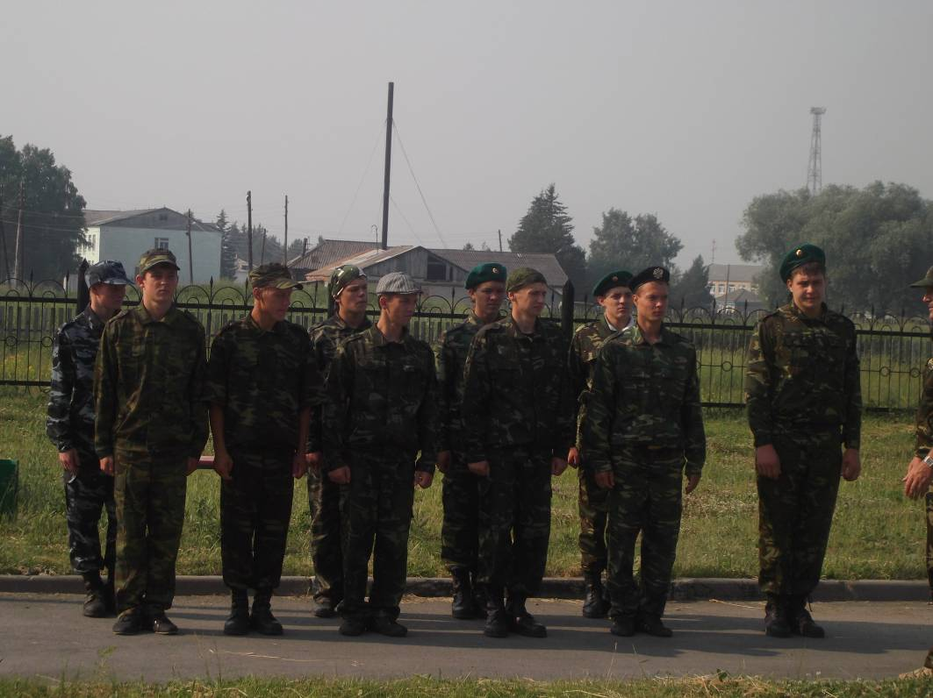

Результаты учебных сборов.
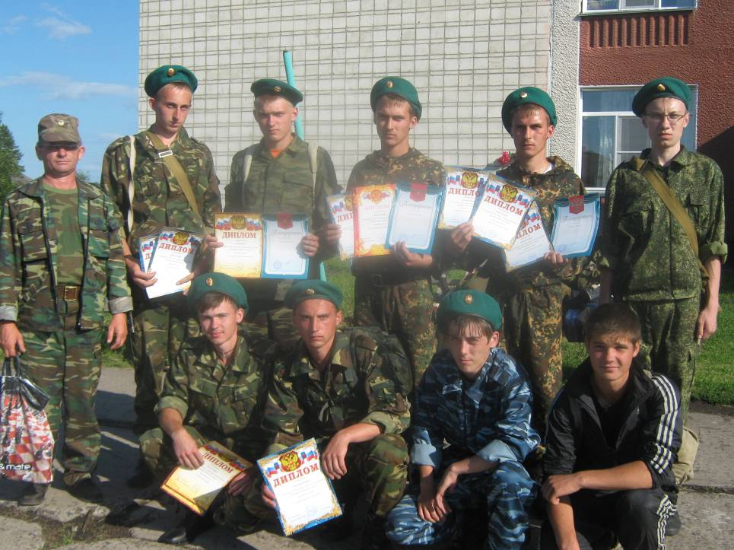
Конкурс «А ну-ка, парни»
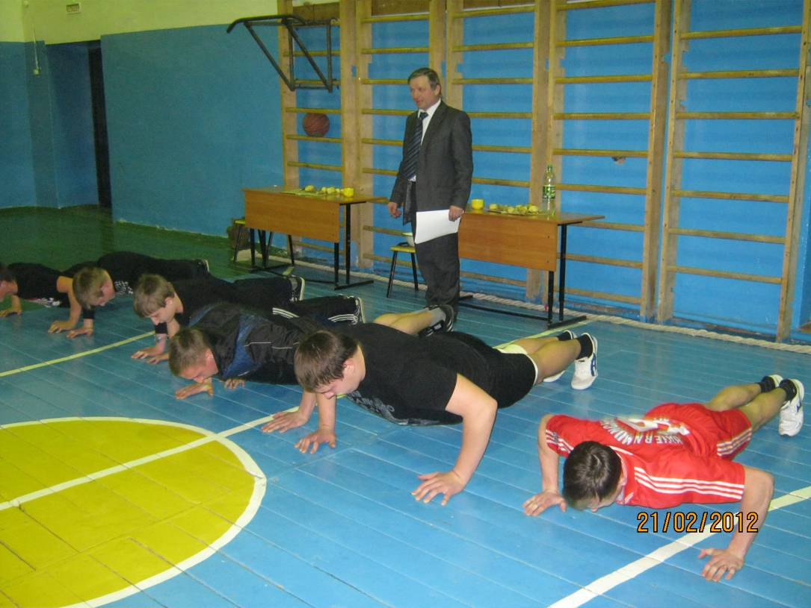

Факельное шествие
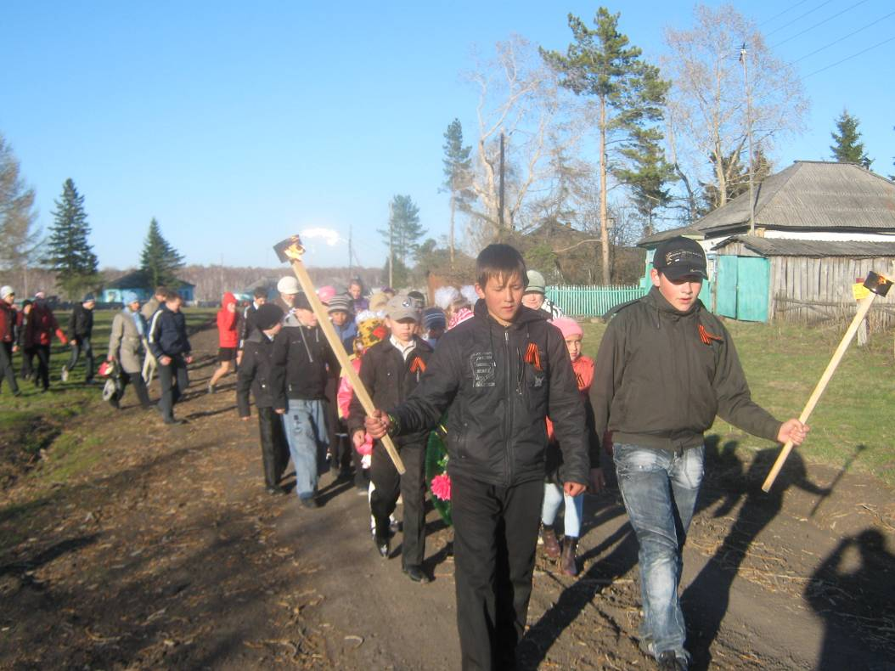

Караул к 9 мая.
